МУНИЦИПАЛЬНОЕ ОБРАЗОВАТЕЛЬНОЕ УЧРЕЖДЕНИЕДОПОЛНИТЕЛЬНОГО ОБРАЗОВАНИЯ ДЕТЕЙ ДЕТСКАЯ ШКОЛА ИСКУССТВ
Учебная программа по предмету «Аккомпанемент на шестиструнной гитаре» 3/4 – летний срок обучения
Методическая работа
преподавателя ДШИ
Канаматова Р.М.

Краснодар 2008

Объем часов – 216/288
Обучение индивидуальное

Пояснительная записка

Гитара – древнейший музыкальный инструмент. За долгую историю она подвергалась различным изменениям, менялась её форма, строй, количество струн.
Все большую популярность сегодня завоевывает шестиструнная гитара. Интерес к ней приводит многих детей в музыкальные школы. Одной из характерных особенностей шестиструнной гитары является удачное соединение мелодических возможностей с гармоническими. Поэтому, наряду с сольным исполнением она отлично подходит для цели аккомпанемента, причем аккомпанемент, благодаря квартовому строю и разнообразию тонов в открытом строе, звучит очень ярко и сочно. Немецкие музыкальные критики говорят, что «половина гитары принадлежит аккомпанементу». Хорошо звучат под гитару многие классические романсы с весьма сложным подчас о аккомпанементам. Некоторые произведения рекомендуется исполнять на двух инструментах для усиления звучности.
Особо стоит вопрос о выборе подходящих тональностей при переложении, ибо хотя прием баррэ и делает доступной для гитары игру во всех тональностях, но все же в аккомпанементе наиболее удобными и звучными на гитаре является преимущественно тональности попадающими с открытыми струнами. Поэтому иногда приходится данное музыкальное произведение понижать или повышать на полтона – тон, что обычно не составляет затруднений и для певца.
Для достижения успехов в поставленной цели, хорошо научиться аккомпанировать романсы, песни различных жанров и (что более интересное детям) эстрадные песни, сначала необходимо выучить мелодию, а затем текст песни. Кроме того, нужно научить ученика свободно подбирать аккорды к любым песням по слуху, используя метод импровизации.
Голос записывается на отдельной строке, а партию гитары на другой, помещаемой ниже партии солиста. Партия гитары записывается в скрипичном ключе «Соль» так, чтобы аккомпанемент ритмически точно совпадал с партией голоса. Гитарист – аккомпаниатор должен предварительно выучить партию на гитаре, проследить ритм и после этого начинать репетиции с голосом или с певцом.
При аккомпанементе очень важно чувство ансамбля. Сопровождение никогда не должно приглушать свой голос (голос певца), за исключением тех эпизодов, когда гитаре отводится солирующий момент. Найти пропорции звучания голоса и гитары – главная задача исполнителя.
Аккомпанемент – сопровождение должно оказывать гармоническую и ритмическую поддержку голосу песни или романса. Выбор фактуры аккомпанемента зависит от эпохи, музыкального жанра её этики, а также тактового размера. Сопровождение песен наполняется аккордами и различными видами гармонических фигураций (арпеджио, разгеадо).
(варианты гармонических фигураций даны ниже). Ученик должен знать буквенное – цифровое обозначение аккордов, их строение, функциональную систему ладов, ритмика – гармонические основы аккомпанемента.
Желательно чтобы учащийся выработал привычку проводить данный аккомпанемент в разных тональностях. Это необходимо для того, чтобы уметь приспосабливаться к различным голосам певцов, а также во время аккомпанирования (иллюстрирования другими) музыкальными инструментами.
Обучение в классе аккомпанемента на шестиструнной гитаре, что дает возможность быстрее освоить постановочные моменты, куда входят посадка, постановка рук, звукоизвлечение. После этого можно переходить к обучению игре аккордами, а в будущем извлечению звуков при помощи медиатора (плектра). Для развития аппарата в овладение различными приемами игры с первых же уроков необходима работа над инструктивным материалом: гаммами, арпеджио, этюдами и упражнениями. На первом занятии необходимо выявить физические данные ученика: природную приспособляемость к инструменту, связанную с растяжкой пальцев левой руки.
Посадка гитариста - аккомпаниатора идентична посадке классического гитариста. А в эстрадных оркестрах, (например в квартетах) или при аккомпанировании себе принято играть стоя. При игре стоя гитара держится на ремешке, один конец которого крепится к пуговке гитары, а второй закрепляется на головке грифа. Но для начинающих обучение игра стоя совершенно недопустима. Специфический характер звучания аккордов, исполняемых при помощи медиатора, подчеркивает ритмический рисунок музыкального произведения и вносит своеобразную окраску в общее звучание оркестра. Поэтому гитара стала обязательным инструментом в эстрадных оркестрах, квартетах и других ансамблях. Освоившим правильную постановку правой руки для извлечения звуков пальцами обычно нетрудно научиться извлекать звуки медиатором. Постановка домровая.
Общее количество музыкальных произведений, рекомендуемая для изучения в каждом классе, дается в годовых требованиях. Предполагается, что в работе над репертуаром педагог должен добиваться различной степени завершенности исполнения учеником музыкального произведения, учитывая, что один из них подготавливаются для публичного исполнения, другие для показа в классе, третий – в порядке ознакомления. Все это обязательно фиксируется в индивидуальных планах учащихся.
Для каждого класса в программе даны примерные перечни, музыкальных произведений (различных по уровню трудности) для исполнения на академических концертах в течение учебного года. Это помогает педагогу осуществить дифференцированный подход к обучению учащихся, отличающихся по уровню общей подготовки, музыкальным способностям и другим индивидуальным планам.

Методические указания
Сопровождение песен исполняется аккордами и различными видами гармонических фигураций (арпеджио) – это последовательное перемещение по звукам входящим в состав аккорда. В зависимости от размера произведения, динамики, стиля и формы подбирается определенная фигурация. [приложение 1 ].
В таблице дается графическое изображение аккордов, которое необходимо для разбора песен. Немаловажен подбор аккомпанемента по слуху, где требуется знание сольфеджио и определенных формул. [ см. приложение 2, 3]. Все эти вспомогательные таблицы помогут учащимся самостоятельно, без помощи преподавателя, овладеть навыками читки с листа и разбора песен.

Учет успеваемости

Основной формой учета является четвертная оценка, определяемая педагогом. В течение года успеваемость ученика проверяется 2 раза: в конце первого и второго полугодия 1,2 классов проводится закрытый академический концерт, где ученики играют 2 разнохарактерных произведений. Этюд, гаммы (в разном ритмическом оформлении), несколько арпеджированных упражнений – выносится на технический зачет, 1раз в год за исполнение. Учащиеся 3 класса исполняют полную программу: этюд, 1 классическое произведение, 2 разнохарактерных произведения - аккомпанемента себе, 1 произведение – аккомпанемент певцу или другому инструменту. В течение года для учащихся 3 выпускного класса проводится 3 прослушивания, с оценкой за исполнение.
Выпускные программы предоставляются преподавателям к концу первого полугодия и утверждаются на заседании секции. При выведении итоговой (переводной) оценки учитывается следующее: 1. оценка годовой работы ученика, выведенная на основе результатов его продвижения;
2. оценка ученика за выступление на академическом концерте или экзамене, а так же результаты контрольных уроков;
3. другие выступления ученика в течение года на конкурсах и концертах.

Годовые требования

Срок обучения 3/4 года

Первый класс

Введение в предмет. Посадка и постановка рук, аппликатурные обозначения. Освоение приема тирандо и апояндо. Освоение основных видов арпеджио. Нотная грамота. Пение и игра песен, которые записаны в виде мелодий по одной ноте с буквенным обозначением аккордов. Гамма До Мажор в две октавы. Мажорные и минорные аккорды. В течение года проработать 2 этюда, 2-4 классических произведения, 6-8 произведений аккомпанемента, как себе, так и певцу; другому инструменту.

Второй класс

Совершенствование техники аккордовой игры. Изучение новых аккордов. Усложнение гармонических фигураций. Мажорные и минорные септаккорды и секстаккорды. В течение года проработать 2 этюда, 2-4 классических произведений, 6-8 произведений, как себе, так и певцу, другому инструменту.

Третий класс

Усложнение ритмических задач. Аккорды с пониженными и повышенными ступенями (например 5диез, 6 бемоль) и нонаккорды. Обучение подбору по слуху, транспонирование, чтение с листа. В течение года проработать 2этюда, 2-4 классических произведений, 6-8 произведений, как себе, так и певцу, другому инструменту.

Четвертый класс

Закрепление ранее приобретенных навыков с постепенным усложнением фактуры аккомпанемента. В течение года проработать 6-8 произведений по нотам и аккордам.
Примерные экзаменационные программы
(переводные)

Первый класс
1
Каркасси М. Андантино /10/
«Частушки» Р.Н.П. /11/
Шатунов Ю. «Детство» /4 /
2

Карулли Ф. Вальс /6/
«Коробейники» Р.н.п. /11/
Цой В. «Звезда по имени солнце» /4 /
3

Мокроусов А. Одинокая гармонь /6/
«Ой мороз, мороз» Р.Н.П. /11/
Френкель Я. «Погоня» /12/
4

Поплянова Е. «Колыбельная луны» /14/
Молов В. «Бабушкина песня» обр. Канаматова Р. /15/
Бекман Л., Кудашева «В лесу родилась елочка» /12/
5

Книппер Л., «Почему медведь зимою спит» обр. Шумев Л. /12/
Алборова С. «Про бельчонка» /2/
Маркин В. «Я готов целовать песок» /5/

Второй класс
1
Варламов А. «На заре ты ее не буди» /1/
Дунаевский И. «Ой цветет калина» /11/
Шевченко Л. «Вчера» /5/
2

Каркасси М. Аллегретто /10/
Цой В. «Башетунмай» /4/
Визбор Ю. «Ты у меня одна» /13/
3

Шумеев Л. «Чешский танец» /12/
Антонов Ю. «Крыша дома твоего» /5/
Расторгуев Н. «Атас» /4/
4

Шейблер Т., «Грустная песня» обр. Канаматова Р. /17/
Высоцкий В. «Горькая лирическая» /8/
Л.Де. Милан «Павана» /9/
5
Темирканов Б., «Исламей» обр., Канаматова Р. /15/
Окуджава Б. «Всенародная» /9/
Алборова С. «Время не спеши» /2/

Третий класс
1
Моцарт В. «Бурре» /6/
Дунаевский И. «Песенка о капитане» /13/
Окуджава Б. «Грузинская песня» /8/
Каркасси М. Этюд /10/
«Светит месяц» Р.н.п. /6/
2
Паганини Н. Сонатина До мажор /8/
Хренников Т. «Московские окна» /9/
Шевченко Л. «Все равно» /5/
Сор Ф. Этюд Ре минор /1/
Каччини М. «Аве Мария» /8/
3

Чайковский П. «Старинная французская песня» /11/
Шевчук Ю. «Осень» /4/
Расторгуев Н. «Ты неси меня река» /5/
Иванов-Крамской А. Этюд /6/
Мориа П. Токката /13/
4

Тхабисимов У. «Си нана» обр. Канаматова Р. /18/
«Лезгинка» Народная мелодия обр. Канаматова Р. / 7/
Хаупа Дж. «Зу – Зу Барина» /16/
Бах И.С. Менуэт /1/
Никольский К. «Музыкант» /9/

Четвертый класс
1
Иванов-Крамской А. Прелюдия /6/
«Кумпарсита» Аргентинское танго /11/
Каркасси М. Этюд № 1 /10/
Петров А. «Мохнатый шмель» /8/
Дробышев В. «Да-Ди-Дам» /5/
2

Неизвестный автор XVII века Менуэт /8/
Джулиани М. Этюд /6/
«Кабардинка» обр. Канаматова Р. /7/
Цой В. «Мы хотим танцевать» /5/
Антонов Ю. «Нет тебя прекрасней» /4/
3

Бах И.С. Менуэт /8/
Шварц-Фрелингер Этюд /1/
Бах И.С.- Гуно «Аве Мария» /3/
Петров А. «А на последок я скажу» /9/
Гершвин Дж. Summertime /8/

Репертуарный список
- Агафошин П. Школа игры на шестиструнной гитаре. – М., «Музыка», 1990
- Алборова С. Тетрадь песенник (рукопись), 2003-2007.
- Альбом для юношества. Шестиструнная гитара.-М., «Музыка», 2003
- Звезды эстрады. Современные песни. – М.,АОЗТ РИФМЭ, 2001
- Звезды эстрады. Современные песни. – М.,АОЗТ РИФМЭ, 2002
- Иванов-Крамской А. Школа игры на шестиструнной гитаре. –М., «Музыка», 2006
- Канаматов Р. Тетрадь переложений и обработок. 2002-2007
- Катанский А., Катанский В. Школа игры на шестиструнной гитаре. – Издатель Катанский В., 2001
- Катанский А., Катанский В. Школа игры на шестиструнной гитаре. – Издатель Катанский В., 2006
- Каркасси М. Школа игры на шестиструнной гитаре. – М., «Советский композитор», 1990
- Молодежная эстрада. Смех сквозь струны». – М., АОЗТ РИФМЭ, 1995
- Молодежная эстрада. №3, 96. –М.,АОЗТ РИФМЭ, 1996
- Молодежная эстрада. «Ходит песенка по кругу» №1, 2 – М., ЗАО РИФМЭ, 2005
- Нотное приложение. Журнал «Гитарист» №2, - СПб «Роспечать», 2005
- Хавпачев Х. Профессиональная музыка Кабардино-Балкарии. – Нальчик «Эльбрус», 1999
- Хаупа Дж. Зу-Зу, Барина. – Нальчик «Эльбрус», 1981
- Шаталов Б. Музыка народов Кавказа. – Владикавказ, 1993
- Юный гармонист. – М., «Советский композитор», 1990
Библиографический список
- Авторская песня. – М., Олимп; ООО «Издательство АСТ», 1997
- Агафошин П. Школа игры на шестиструнной гитаре.–М.,«Музыка», 1990
- Беленький Л. Возьмемся за руки друзья. – М., «Молодая гвардия», 1990
- Визбор Ю. Стихи и песни. – М., «Искусство», 1991
- Живов В. Хоровое исполнительство: теория, методика практика. – М., «Владос», 2003
- Зарамышева З. Мелодии родного края. – Нальчик, «Эль-Фа», 2006
- Иванов-Крамской А. Школа игры на шестиструнной гитаре. – М., «Музыка», 2006
- Играет Ким Тлецерук. Обработки адыгейских танцевальных мелодий. – Майкоп, ООО «Качество», 2004
- Истомин С., Денисенко Д. Самые знаменитые барды России. – М., «Вече», 2002
- Касаев А., Алборова С. Мои крылья – музыка песни. Газета «Вперед» Кировского района. РСО - Алания, №27, 2001г. – с.3
- Катанский А., Катанский В. Школа игры на шестиструнной гитаре. Издатель Катанский В.. – М., 2001
- Ким Ю. Летучий ковер. – М., «Молодая гвардия», 1990
- Михайленко Н. Методика преподавания игры на шестиструнной гитаре. – Киев; «Книга», 2003
- Музыка: Энциклопедия. – М., «Олма-Пресс», 2002
- Савченко Б. Авторская песня. – М., «Знание», 1987
- Сборник фортепианных произведений композиторов Кабардино-Балкарии. Составитель В. Теплова. – Нальчик, «Эльбрус», 2006
- Серябрякова Т. Методическая работа на тему: «Произведения композиторов Кабардино-Балкарии в переложении для 3-х струнной домры». 1991
- Шарнассе Э. Шестиструнная гитара. «От истоков до наших дней». – М., «Музыка», 1990
- Энциклопедический словарь юного зрителя. – М., «Педагогика», 1998
- Эстрада в России, ХХ век. Энциклопедия. – М., «Олма Пресс», 2004
Приложение 1 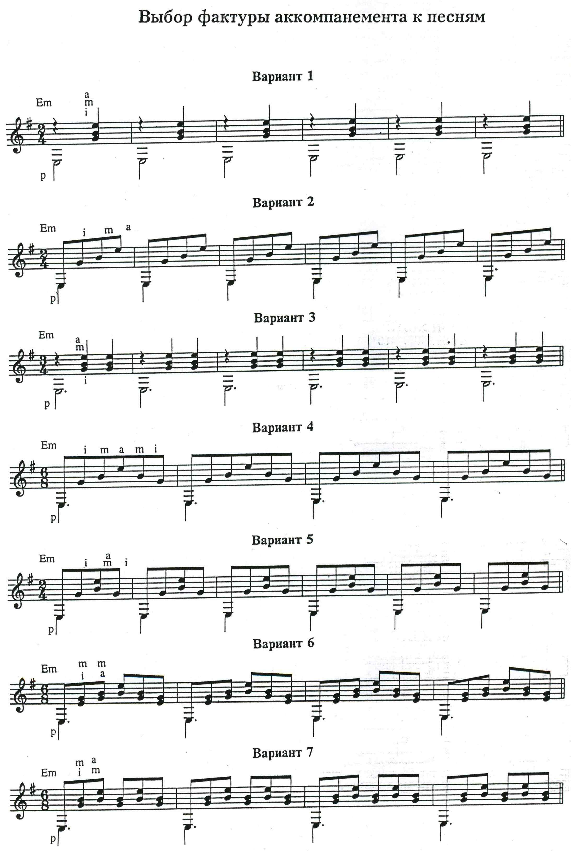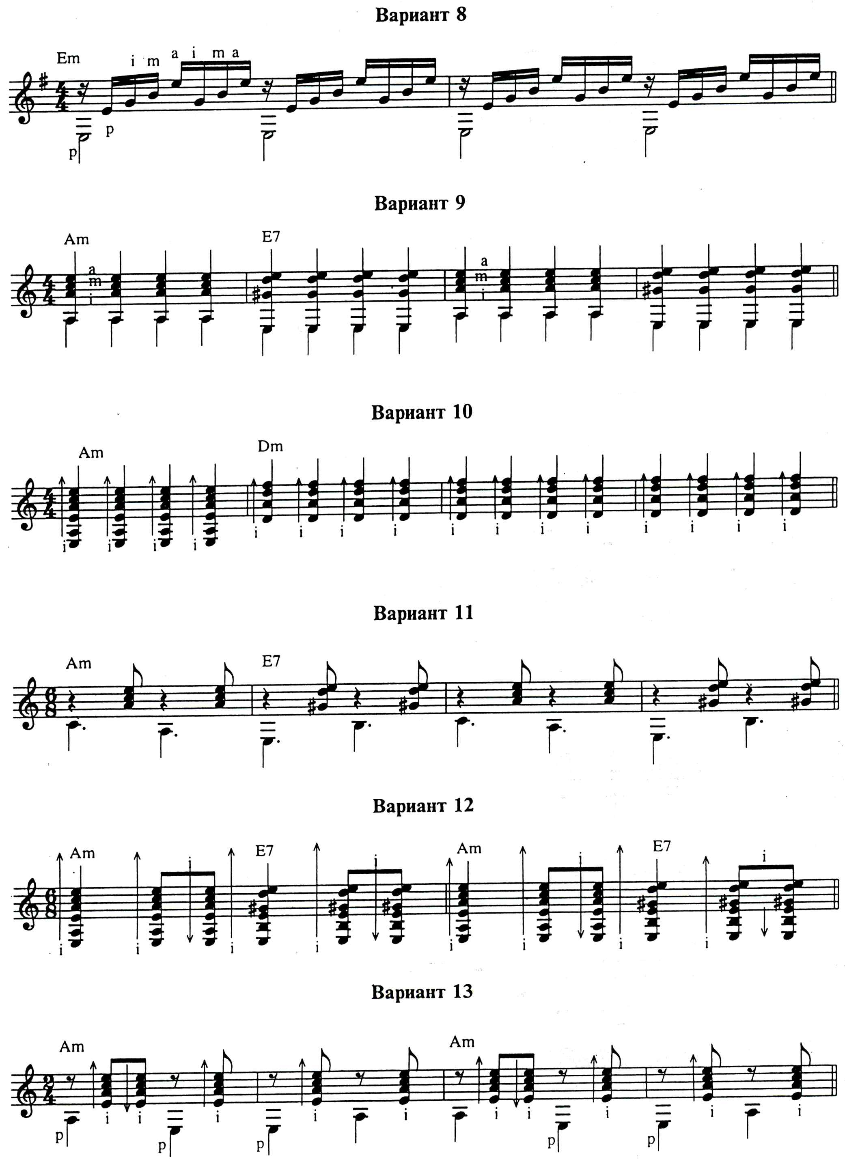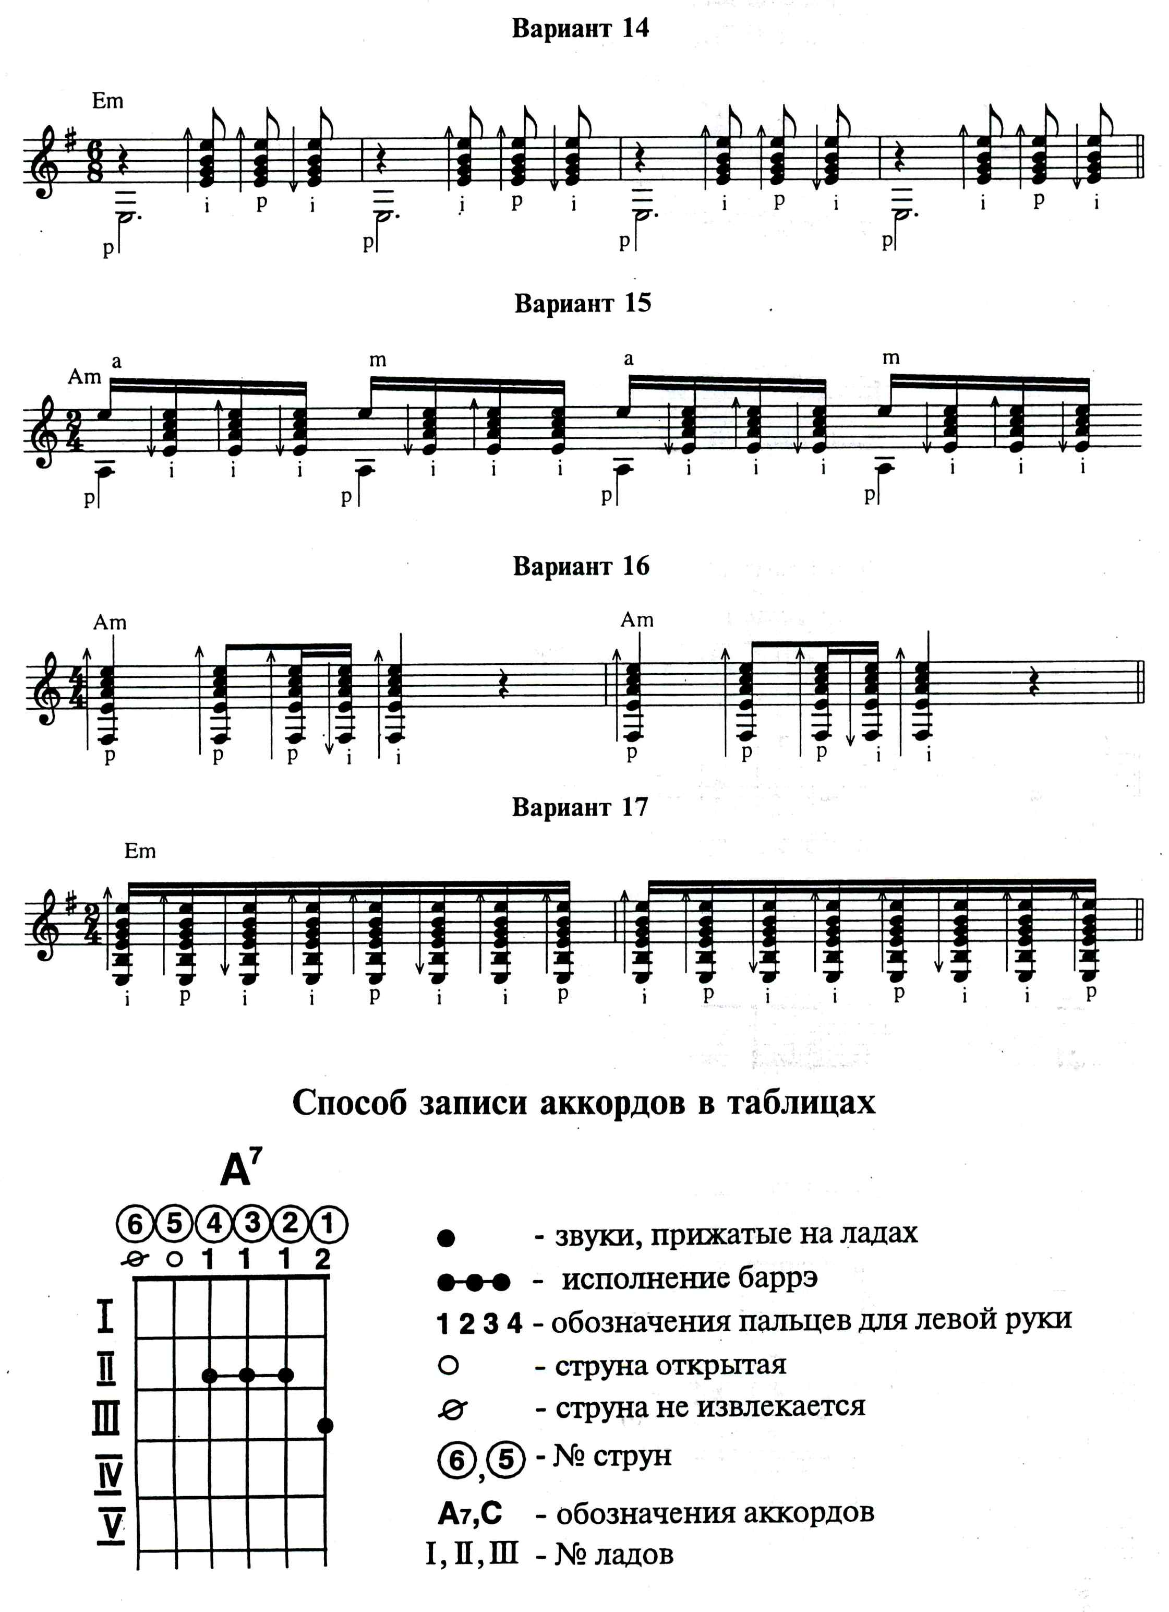

Приложение 2 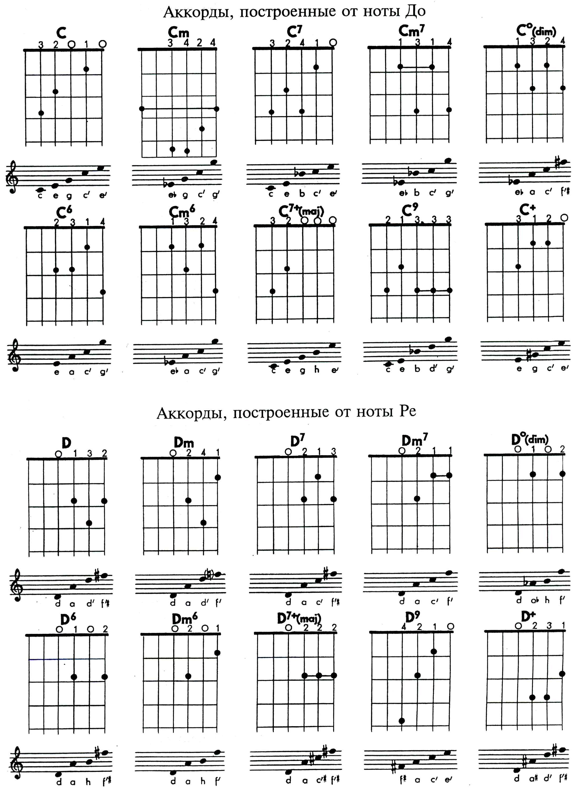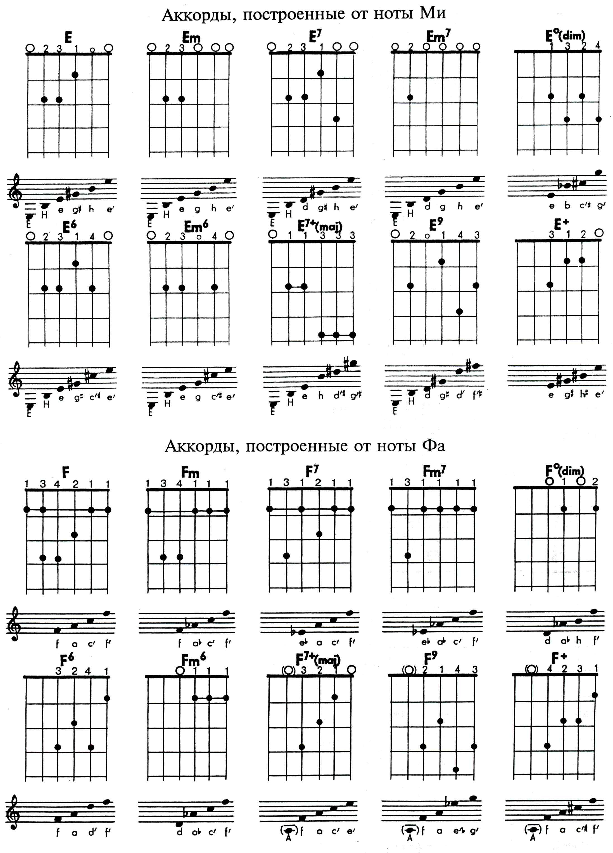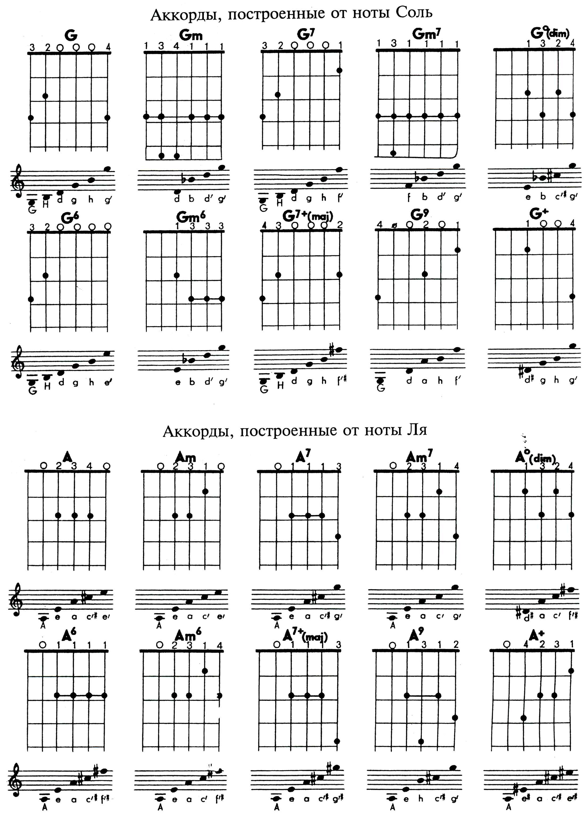

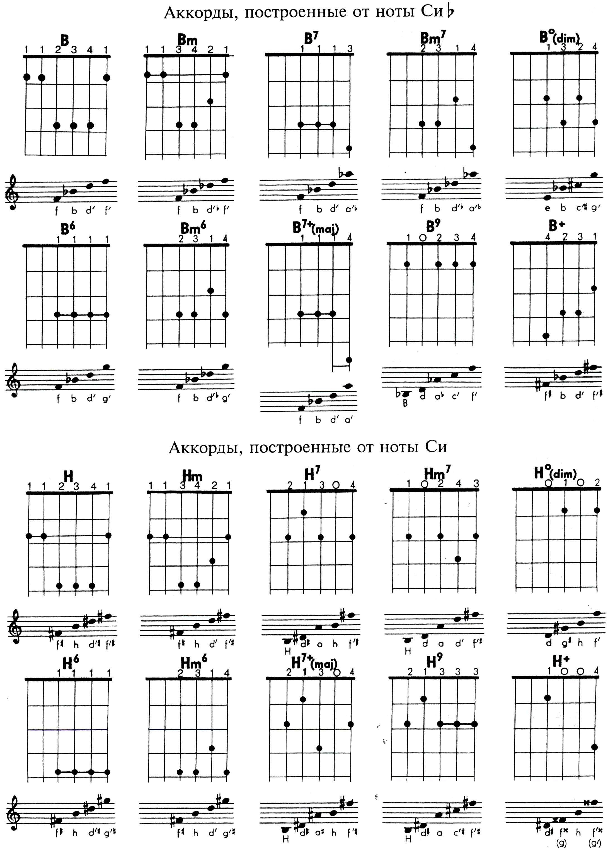

Приложение 3
Подбор аккомпанемента по слуху
Во всех мажорных и минорных тональностях на I, IV и V ступенях-тоника, субдоминанта и доминанта строятся главные аккорды лада. Именно аккорды этих ступеней легче всего определить по слуху. Как главные, аккорды лада, они звучат наиболее характерно и поэтому их легче всего определить на слух.
T – S – D7 – T
I ступень T - тоническое трезвучие
IV ступень S – субдоминантовое трезвучие
V ступень D7 – доминантсептаккорд
В ля миноре это аккорды: Am – Dm - E7 - Am.
В до мажоре это аккорды: C - F - G7 - C.
Если вы хотите подобрать несложный аккомпанемент к знакомой мелодии, то сначала надо определить, в какой тональности написана мелодия этой песни, в мажоре или миноре.
После определения минорной тональности ля минор, необходимо подобрать одну из ниже указанных последовательностей в ля миноре, причем можно некоторые функции аккордов пропускать, а подбирать наиболее подходящие по гармонии. Такая система окажет вам помощь в подборе аккомпанемента песен по слуху.
Рекомендуется все ниже указанные варианты последовательностей аккордов играть ежедневно и выучить их наизусть.

- C - G7 – C
- C – F – G7 – C
- C – Am – Dm – G7 – C
- C – D7 – G7 – C
- C – Em – F – G7 – C
- C – E7 – Am – Dm – G7 – C
- C – G7 – F – G7 – C
- C – G7 – C – D7 – C

- Am – E7 – Am
- Am – Dm – Е7 – Аm
- Am – Dm – G7 – C – Am – Dm – E – Am
- Am – C – G7 – E7 – Am
- Am – Dm – H7 - E7 – Am
- Am – A7 - Dm – E7 – Am
- Am – Dm – C7 – C – E7 – Am
- Am – F – G7 – C – F - Dm – E7 - Am

